Информация
о ходе реализации проекта благоустройства общественной территории в 2023 году в рамках реализации муниципальной программы «Формирование современной городской среды на территории муниципального образования «Клюквинский сельсовет» Курского района Курской области на 2018-2025 годы»

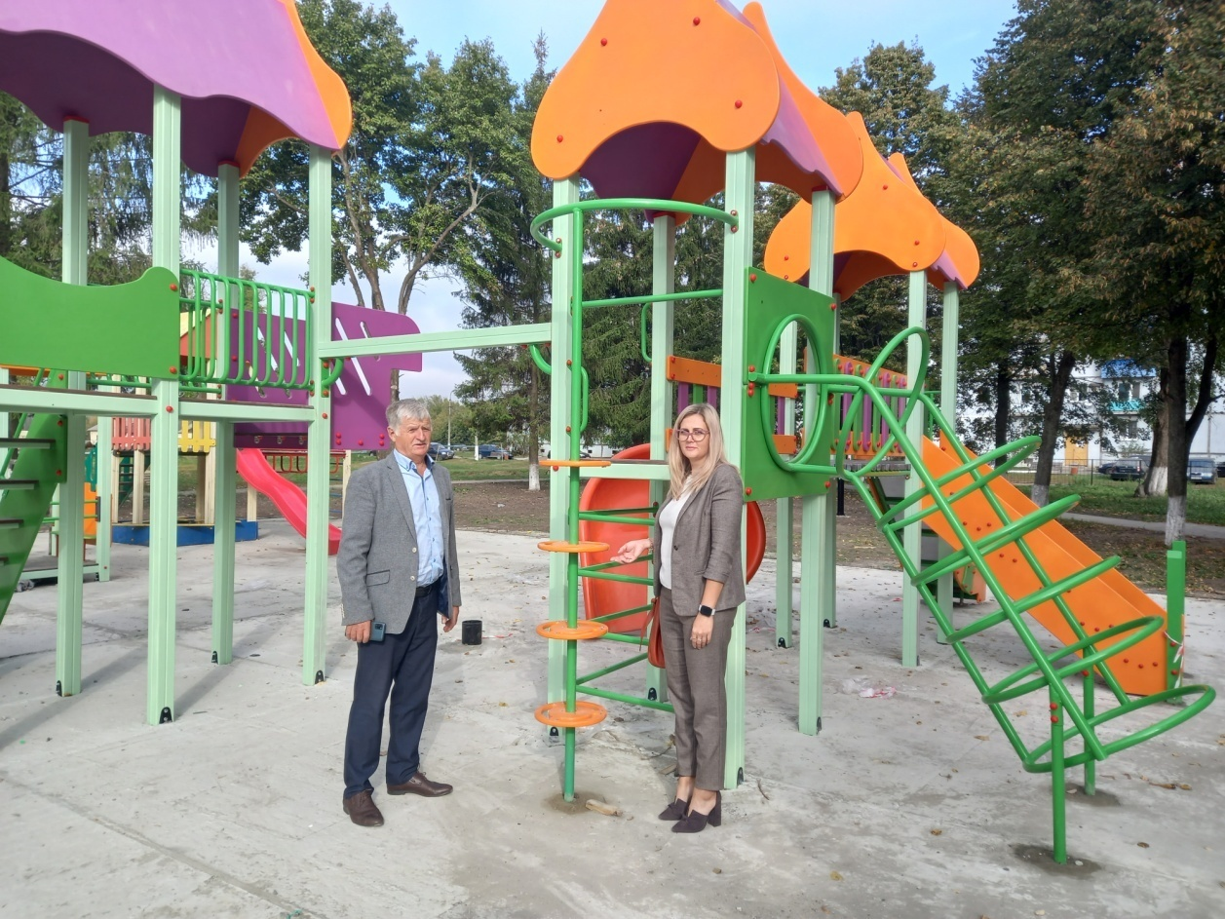

На территории Клюквинского сельсовета Курского района в д. Халино по ул. Ачкасова в 2023 году в рамках реализации муниципальной программы «Формирование современной городской среды на территории муниципального образования «Клюквинский сельсовет» Курского района Курской области на 2018-2025 годы" будут проводятся работы по благоустройству общественной территории "Сквер".

Работы по благоустройству общественной территории "Сквер", расположенный по адресу: Курская область, Курский район, Клюквинский сельсовет, д. Халино, ул. Ачкасова, выполняет подрядная организация Общество с ограниченной ответственностью «Инженерные системы». Дата начала работ благоустройства общественной территории: 15.05.2023 г.

В рамках реализации благоустройства общественной территории "Сквер" выполняются следующие работы: устройство тротуара из бетонной плитки, устройство асфальтобетонных покрытий пешеходных дорожек и тротуаров, установка скамеек "Аллея", установка урн, установка детского игрового комплекса ДИК 4.125 с горкой, установка детского оборудования "Песочный дворик" МФ 3.23 с горкой, устройство спортивного оборудования "Воркаут СО 7.22", установка уличных светильников, устройство металлических пешеходных ограждений.

Процесс выполнения работ находится под постоянным контролем Главы Клюквинского сельсовета Курского района Виктора Леонидовича Лыкова.
Жители д. Халино, особенно дети, с нетерпением ожидают завершение работ по благоустройству сквера.

